USCITE SUL TERRITORIO

PROGETTO CONTINUITA’ INFANZIA-PRIMARIA- GRANDI

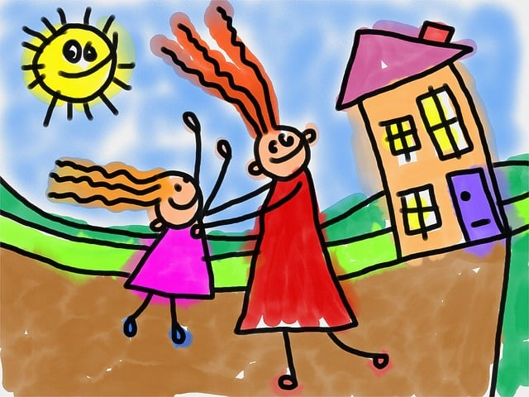

La scuola Argenti in collaborazione con la scuola primaria Munari di via De Gasperi (scuola di

riferimento ) realizza un progetto continuità.

Sono previste due visite dei bambini grandi della scuola dell’infanzia alla scuola Munari . I bambini andranno e torneranno dalle rispettive scuole con un mezzo gentilmente messo a disposizione dal Comune di Cantù:

17 NOVEMBRE 2023

- ore 10.00 partenza dall'Asilo in via Dante 21 per la scuola Munari di via De Gasperi

- ore 11.15 ritorno dalla scuola Munari alla scuola Argenti

15 MARZO 2024 data prevista per ulteriore visita con i grandi sempre di mattina. Orari precisi saranno comunicati successivamente.

INFANZIA -PRIMAVERA PROGETTO BIBLIOTECA



Durante l’anno scolastico oltre al progetto interno con prestito e riconsegna di un libro della nostra biblioteca i bambini saranno portati in biblioteca comunale per un percorso di avvicinamento alla lettura.

07 NOVEMBRE 2023 di mattina gruppo dei mezzani

09 Novembre 2023 di mattina gruppo dei grandi

14 novembre 2023 di mattina scuola infanzia Spettacolo di burattini “ Truciolo”parco di Villa Calvi

29 FEBBRAIO 2024 di mattina gruppo dei piccoli

05 MARZO 2024 di mattina sezione primavera

USCITA VILLA CALVI BURATTINI

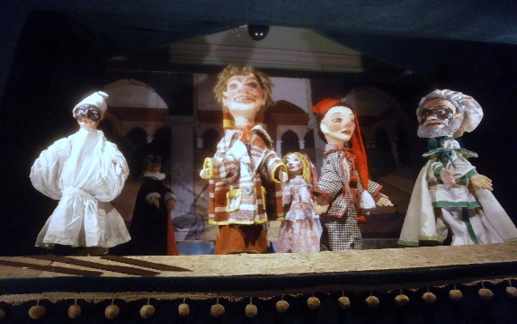

14 novembre 2023 di mattina scuola infanzia Spettacolo di burattini “ Truciolo”parco di Villa Calvi

FESTA DI NATALE DI TUTTA LA SCUOLA E LE FAMIGLIE



16 DICEMBRE 2023 ORE 15.00 presso la chiesa di S.Teodoro dettagli e modalità saranno comunicate successivamente